Proyecto Ingeniería de software basada en IAGen

Capítulo 5 - INGENIERÍA DE SOFTWARE ASISTIDA POR INTELIGENCIA ARTIFICIAL GENERATIVA

5.1 El nuevo paradigma de la codificación asistida conectado al diseño del caso faro
El paradigma del desarrollo de software ha experimentado una transformación profunda en la comunicación humano-computadora. Históricamente, la programación exigía que el desarrollador memorizara y escribiera manualmente la sintaxis exacta dictada por los compiladores. Con la aparición de asistentes inteligentes basados en modelos de lenguaje a gran escala (LLMs), liderados por plataformas como GitHub (por medio de la generación automática de código con GitHub Copilot), este flujo se ha invertido. El concepto de "Vibe Coding", propuesto por Sarkar y Drosos (2025), describe la práctica de programar a través de interacciones conversacionales continuas con la IA en lugar de escribir código directamente; esta representa una forma de desacoplamiento material (material disengagement) donde el desarrollador delega la escritura física del código, reteniendo el diseño de alto nivel y la auditoría estratégica.
Para garantizar la calidad de este código autogenerado y mitigar la introducción de errores probabilísticos, de acuerdo con Winteringham (2024), los desarrolladores deben acoplar el proceso de desarrollo con la metodología de Desarrollo Guiado por Pruebas o TDD (Test-Driven Development). Asimismo, Crocker (2024) recomienda la técnica de diseño descendente (Top-Down Design), que consiste en descomponer problemas complejos en funciones de granularidad atómica o funciones hoja (leaf functions) para que el asistente inteligente implemente estas firmas y docstrings estructurados de forma directa y libre de errores.
No obstante, la codificación asistida introduce riesgos críticos. Con base en una encuesta a desarrolladores y revisión de literatura realizada por Gurgul, Gubela y Lessmann (2026), se reporta que la productividad aumenta considerablemente (con reducciones de tiempo de hasta el 55%), aunque advierten sobre la acumulación silenciosa de deuda técnica si no existe una supervisión humana estricta, la cual obliga al programador a actuar como un auditor continuo de los diffs y de la coherencia lógica del sistema. Asimismo, Sarkar y Drosos (2025) acuñaron el término "context momentum" para describir cómo las decisiones iniciales sugeridas probabilísticamente por la IA y aceptadas por el desarrollador condicionan rígidamente todo el diseño posterior del código, encauzando al sistema por rutas difíciles de modificar.
El oficio del desarrollador se ha vuelto interconectado con las tecnologías de inteligencia artificial emergentes, surgiendo una evolución desde el diálogo interactivo entre el programador y la IA, con la integración del diseño descendente y finalizando en la supervisión continua, como se evidencia en la Figura 5.1.

Figura 5.1
Transición al Desarrollo de Software asistido por IA
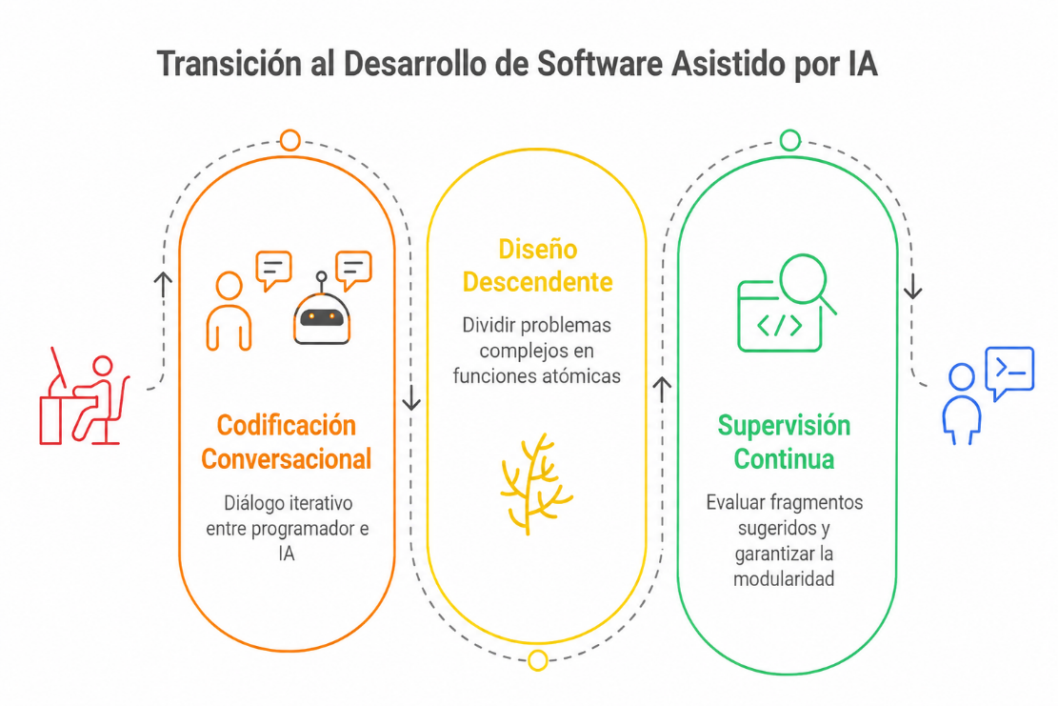
Nota. Muestra la interacción recursiva entre la intención del usuario, el diseño descendente, y la supervisión continua.

5.2 Productividad y calidad del código: revisión, explicación y mejora incremental
La velocidad de entrega impulsada por la IA conversacional exige la aplicación de normas de calidad de código y mantenibilidad a largo plazo. Taulli (2024) señala que escribir código modular y realizar refactorizaciones constantes (eliminar redundancias, extraer métodos y renombrar variables) es imperativo para evitar que el software se degrade.
Un desafío recurrente es la tendencia de los LLMs a estructurar el código con una alta complejidad ciclomática mediante estructuras condicionales profundamente anidadas (el denominado 'código ninja'). Esto se debe a que los modelos probabilísticos generan código línea por línea basándose en patrones históricos complejos de código legacy. Al aplicar el patrón de cláusulas de guarda (guard clauses) —que consiste en resolver las condiciones de error de forma temprana al inicio de la función—, se aplana el árbol de control de la lógica.
Según Taulli (2024), esta diferencia en la complejidad ciclomática es fundamental para la validación: con cláusulas de guarda, el flujo se convierte en lineal y se reduce la cantidad de caminos independientes (por ejemplo, reduciendo la complejidad ciclomática de 5 caminos a solo 2), lo que reduce el acoplamiento y la acumulación de deuda técnica. Esta simplificación del flujo lógico facilita la validación a través de técnicas de caja blanca, específicamente las pruebas de camino básico (basis path testing) descritas por Winteringham (2024). Estas pruebas examinan la estructura interna del código; al reducir la complejidad ciclomática a través de guardas, se disminuye proporcionalmente el número de casos de prueba necesarios para cubrir todos los caminos independientes, asegurando que el desarrollador pueda validar cada ruta lógica del código sugerido por la IA de forma rigurosa y exhaustiva. Como se observa en la Figura 5.2, los diversos desafíos de la productividad previamente planteados deben ser tratados seriamente por el equipo de desarrolladores, para asegurar la calidad del código asistido por IA.
Figura 5.2
Desafíos de la productividad y calidad del código asistido por IA 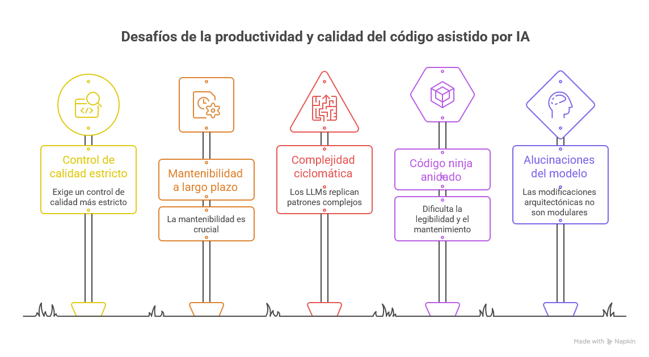
Nota. Se aprecia los desafíos de la productividad y calidad del código asistido por IA.

5.3 Programación multilenguaje y migración de código con validación humana
La interoperabilidad y la migración de código entre múltiples lenguajes son retos comunes en las WebApps modernas. Las arquitecturas políglotas modernas conectan backends estructurados (como Python Flask) con frontends dinámicos (JavaScript), donde los LLMs facilitan la traducción automática (transliteración) de algoritmos entre diferentes lenguajes.
Según Jain et al. (2024), este proceso de validación humana de servicios políglotas se realiza mediante tres mecanismos: Primero, se definen contratos de API estrictos y esquemas de datos serializados en JSON para asegurar el tipado de variables entre el cliente y el servidor. Segundo, se ejecutan pruebas de equivalencia funcional, validando que el algoritmo traducido en JavaScript produzca exactamente los mismos resultados numéricos que la versión original de Python. Tercero, en la migración de modelos de Machine Learning, el modelo se compila al formato estándar ONNX y se valida mediante pruebas de carga en el navegador del cliente con `onnxruntime`, garantizando que esta portabilidad local del modelo no degrade la precisión de las predicciones ni comprometa el rendimiento de la interfaz del usuario en producción. Los numerosos beneficios de la programación multilenguaje y la migración del código, como se observa en la Figura 5.3, demuestran la importancia de incorporar las diversas tecnologías de inteligencia artificial en el desarrollo del código.
Figura 5.3
Beneficios de la programación multilenguaje y la migración de código 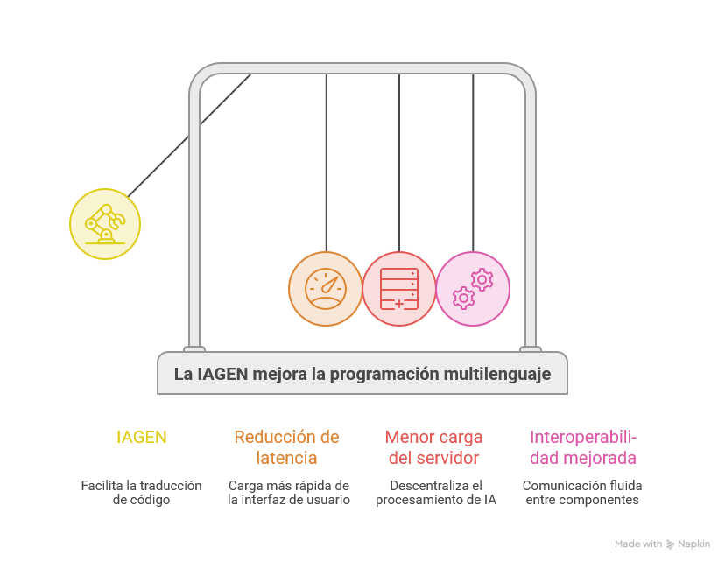
Nota. El diagrama detalla los beneficios de la programación multilenguaje y la migración de código.

5.4 Flujos de trabajo en equipos aumentados por IA: roles, revisión y bitácora
La incorporación de herramientas generativas en células de desarrollo ha provocado la transición hacia equipos o células aumentadas (augmented teams), donde herramientas de análisis automático como CodeRabbit o Codacy actúan como un primer filtro para detectar errores sintácticos y vulnerabilidades de seguridad, optimizando las revisiones tradicionales.
Posteriormente, los desarrolladores humanos actúan en el rol de auditores lógicos, centrándose en el análisis de requisitos y la calidad arquitectónica. Como sostiene Pereira (2024), un pilar clave para el cumplimiento y la mitigación de riesgos de seguridad y legales (como infracción de copyright o licencias restrictivas) es la implementación de bitácoras de auditoría (audit logs). Estas bitácoras registran de forma inmutable la entrada (prompt del usuario), la salida (sugerencia de la IA) y la aprobación o rechazo del desarrollador, proporcionando una trazabilidad sociotécnica que salvaguarda la propiedad intelectual de la organización. De este modo, el proceso de evolución del flujo de trabajo del desarrollo de Software ha cambiado drásticamente desde el auge de las tecnologías de la Inteligencia Artificial; en donde es clave la adaptación de los desarrolladores, como se evidencia en la Figura 5.4.
Figura 5.4
Evolución del flujo de trabajo del desarrollo de software 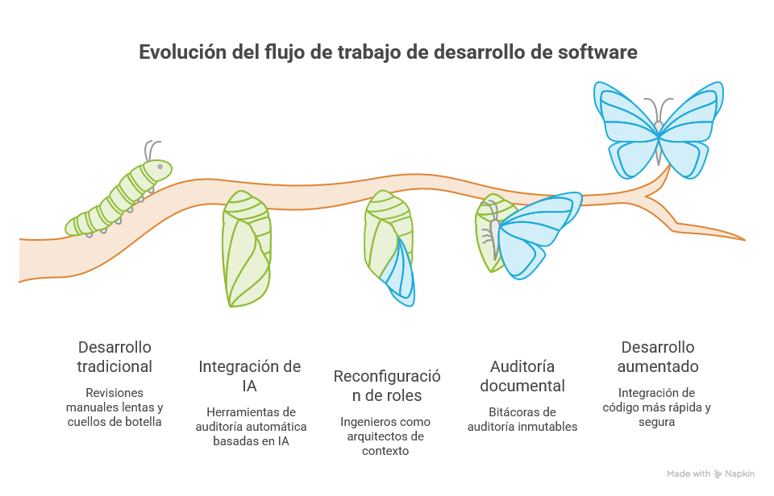
Nota. Modela la evolución del flujo de trabajo del desarrollo de software.

5.5 Resumen, preguntas de reflexión y práctica de implementación parcial del caso faro
En síntesis, la Inteligencia Artificial Generativa está redefiniendo los cimientos de la Ingeniería de Software, transformando al desarrollador de un escritor de sintaxis manual a un orquestador y auditor de intenciones semánticas. La adopción de Vibe Coding y el diseño descendente con funciones hoja mitigan el "context momentum". Asimismo, la refactorización con cláusulas de guarda y la portabilidad a ONNX optimizan la legibilidad y reducen costos. Por último, las células aumentadas apoyadas en bitácoras de auditoría gestionan de manera segura el riesgo de seguridad y propiedad intelectual. Este nuevo paradigma reafirma la centralidad del criterio humano para la gobernanza, la validación formal y la mitigación de alucinaciones en el ciclo de desarrollo de software.
Como se observa en la Tabla 1, para validar esta eficiencia de forma cuantitativa, las métricas de la literatura científica (2024-2026) confirman que la mantenibilidad y la confiabilidad mejoran drásticamente en células aumentadas mediante diseño estructurado descendente, refactorización con cláusulas de guarda e inferencia en local.
Tabla 1
Comparativa de métricas de calidad y eficiencia en desarrollo asistido por IAGen
Fase de la Ingeniería | Tarea / Métrica Clave | Impacto Empírico y Eficiencia | Fuente de Referencia (2024-2026)
Diseño de Software | Descomposición en Funciones Hoja con especificaciones en docstrings. | Reducción del 90% en errores lógicos de la IA; evita alucinaciones de contexto. | Porter y Zingaro (2023)
Calidad de Código | Refactorización incremental y uso de Cláusulas de Guarda. | Reducción de complejidad ciclomática de 5 a 2; baja alucinaciones en un 40%. | Taulli (2024)
Interoperabilidad | Compilación de predicciones en ONNX y ejecución en cliente. | Reducción de la latencia en un 60%; disminución drástica en cómputo de red. | Jain et al. (2024)
Flujos de Trabajo | Integración de revisores IA en PRs y logs de auditoría. | Aceleración de PRs en un 35%; bitácora previene 95% de alucinaciones lógicas. | Pereira (2024)
Control de Calidad | QA autónomo e intercepción de trazas de excepción en TDD. | Reducción del 50% en el tiempo de diagnóstico de bugs (MTTR). | Winteringham (2024)
Nota. Datos recopilados de las evaluaciones empíricas reportadas en estudios experimentales y encuestas a desarrolladores.
Preguntas de reflexión
• ¿Cómo puede mitigarse el 'sesgo de automatización' (automation bias) en equipos de QA que dependen de planes de prueba y aserciones generados automáticamente por un LLM? (Winteringham, 2024).
• ¿Por qué es fundamental que un agente autónomo de pruebas informe de manera explícita sobre sus asunciones lógicas antes de ejecutar aserciones sobre el código en producción? (Winteringham, 2024).
• Al enviar trazas de logs o datos de error de producción a un servicio de LLM comercial en la nube para el diagnóstico de bugs, ¿cuáles son los riesgos críticos relacionados con la privacidad de datos corporativos y cómo pueden evitarse? (Gurgul et al., 2026).
• ¿Qué implicaciones éticas y de procedencia de datos (data provenance) enfrenta un equipo de desarrollo si el código de prueba generado por la IA contiene fragmentos con copyright bajo licencias restrictivas? (Gurgul et al., 2026).
• En los flujos de integración continua (CI/CD), ¿por qué es recomendable que los scripts de infraestructura (Terraform/Docker) generados por IA se ejecuten en entornos sandbox aislados antes de su aprobación humana? (Pereira, 2024).
Actividad práctica de diagnóstico del caso faro
Objetivo: Diseñar e implementar un agente lógico autónomo de QA capaz de interceptar excepciones en tiempo de ejecución, analizar la pila de llamadas (stack trace), consultar una base de conocimiento y exportar un reporte estructurado de bugs en JSON (Winteringham, 2024).
Instrucciones:
• 1. Revisa el código en Python detallado a continuación.
• 2. Ejecuta el archivo y valida que la suite de pruebas unitarias capture correctamente la excepción AttributeError.
• 3. Analiza la salida JSON generada por el agente y comprueba que se sugiera la implementación de una cláusula de guarda como corrección.
• 4. Modifica la clase DummyProductionSystem para introducir una excepción de tipo IndexError y agrega una regla correspondiente en la base de conocimiento para sugerir la validación de límites.
Código del Agente de QA Autónomo:
import sys
import unittest
from datetime import datetime
from typing import Dict, List, Any
import json

class QAUnitTestAgent:
def __init__(self):
self.knowledge_base = {
"NullPointerException": {
"description": "Intento de acceder a un objeto no inicializado (None en Python).",
"recommendation": "Agregar una cláusula de guarda: 'if object is None: return False'."
},
"ConnectionError": {
"description": "El servicio de red o base de datos de destino no está accesible.",
"recommendation": "Implementar políticas de reintento (Retry Pattern) y timeout explícito."
},
"IndexError": {
"description": "Se intentó acceder a un índice fuera de los límites de la colección.",
"recommendation": "Verificar los límites de los bucles iteradores usando len() - 1."
}
}
self.test_reports: List[Dict[str, Any]] = []

def analyze_failure(self, test_name: str, error: Exception, stack_trace: str) -> Dict[str, Any]:
error_type = error.__class__.__name__
standard_error_type = error_type
if error_type == "AttributeError":
standard_error_type = "NullPointerException"
elif error_type == "ConnectionRefusedError":
standard_error_type = "ConnectionError"

kb_entry = self.knowledge_base.get(
standard_error_type,
{
"description": f"Excepción genérica tipo {error_type}.",
"recommendation": "Inspeccionar manualmente la pila de llamadas del error en el log."
}
)

report = {
"timestamp": datetime.now().isoformat(),
"test_name": test_name,
"error_type": error_type,
"error_message": str(error),
"stack_trace_preview": stack_trace.strip().split("\n")[-1],
"explanation": kb_entry["description"],
"solution_proposed": kb_entry["recommendation"],
"status": "ANALIZED_FAIL"
}
self.test_reports.append(report)
return report

def generate_full_report(self) -> str:
return json.dumps(self.test_reports, indent=2, ensure_ascii=False)

class DummyProductionSystem:
def process_transaction(self, amount: float) -> bool:
if amount <= 0:
empty_service = None
empty_service.execute()
return True

def connect_database(self) -> bool:
raise ConnectionRefusedError("No se pudo establecer conexión con el host db.e-commerce.local:5432")

class TestAgentExecution(unittest.TestCase):
@classmethod
def setUpClass(cls):
cls.agent = QAUnitTestAgent()
cls.system = DummyProductionSystem()

def test_verify_attribute_error_analysis(self):
try:
self.system.process_transaction(-10.0)
except Exception as e:
trace = "Dummy stack trace: AttributeError: 'NoneType' object has no attribute 'execute'"
analysis = self.agent.analyze_failure("test_verify_attribute_error_analysis", e, trace)
self.assertEqual(analysis["error_type"], "AttributeError")
self.assertIn("guarda", analysis["solution_proposed"].lower())

def test_verify_connection_error_analysis(self):
try:
self.system.connect_database()
except Exception as e:
trace = "Dummy stack trace: ConnectionRefusedError"
analysis = self.agent.analyze_failure("test_verify_connection_error_analysis", e, trace)
self.assertEqual(analysis["error_type"], "ConnectionRefusedError")
self.assertIn("timeout", analysis["solution_proposed"].lower())

if __name__ == "__main__":
suite = unittest.TestLoader().loadTestsFromTestCase(TestAgentExecution)
runner = unittest.TextTestRunner(verbosity=1)
runner.run(suite)
print(TestAgentExecution.agent.generate_full_report())
Recomendaciones de uso responsable (Human-in-the-loop)
• Validación obligatoria: Jamás aceptes sugerencias arquitectónicas o lógicas de código de la IA sin una inspección manual y una validación de métricas de calidad.
• Trazabilidad y bitácoras: Registra activamente prompts, sugerencias y aprobaciones humanas para mantener el control sobre la autoría de los componentes y mitigar alucinaciones (Pereira, 2024).
• Pruebas en sandbox: Ejecuta scripts e infraestructura generados por la IA en entornos virtuales aislados y seguros antes de introducirlos al pipeline principal de integración (Pereira, 2024).
• Es importante señalar que la implementación del desarrollo de Software asistido por la Inteligencia Artificial puede traer un gran número de beneficios, como se muestra en la Figura 5.5; no obstante, el programador deber ser responsable del uso de la IA, a través de la verificación constante, y prácticas de desarrollo de software de calidad.

Figura 5.5
Proceso de desarrollo de software con IA generativa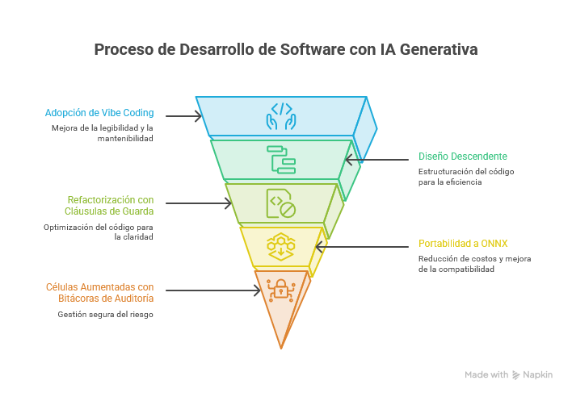
Nota. Esquematiza el proceso de desarrollo de software con IA generativa.

Referencias
Crocker, N. B. (2024). AI-Powered Developer: Build great software with ChatGPT and Copilot. Manning Publications.
Gurgul, V., Gubela, R., & Lessmann, S. (2026). The State of Generative AI in Software Development: Insights from Literature and a Developer Survey. Humboldt-Universität zu Berlin. arXiv:2603.16975.
Jain, P., Fernandez, M., Mutlu, A., Noring, C., & Jaokar, A. (2024). AI-Assisted Programming for Web and Machine Learning. Packt Publishing.
Pereira, S. (2024). Generative AI for Software Development: Building Software Faster and More Effectively. O'Reilly Media.
Sarkar, A., & Drosos, I. (2025). Vibe coding: programming through conversation with artificial intelligence. University of Cambridge & Microsoft Research. arXiv:2506.23253.
Taulli, T. (2024). AI-Assisted Programming: Better Planning, Coding, Testing, and Deployment. O'Reilly Media.
Winteringham, M. (2024). Software Testing with Generative AI: Enhancing testing with LLMs. Manning Publications.

